Фасады жилого дома Кокошкина отремонтируют в 2019 году
25.12.2018
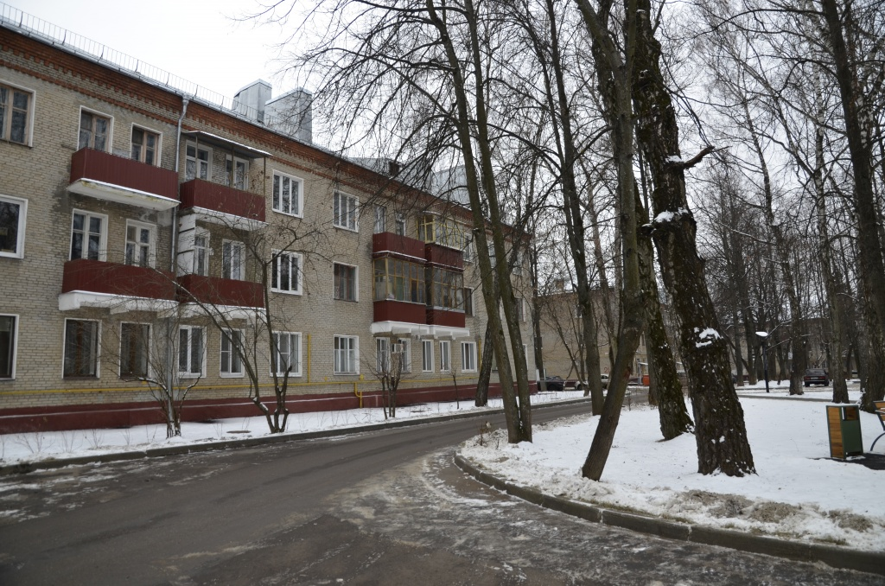

Фасады жилого дома Кокошкина отремонтируют в 2019 году. Фото: архив
Работы по ремонту фасада в многоквартирном доме №5 по улице Дзержинского поселения Кокошкино запланировали на 2019 год. Информацию об этом предоставили 25 декабря.
— В рамках программы по капитальному ремонту жилых домов необходимо обновить лицевой облик здания. Все работы можно будет провести только при стабильной устойчивой температуре. Так что восстановлением внешнего фасада специалисты подрядной организации займутся не ранее весен-летнего периода 2019 года, — рассказал начальник отдела жилищно-коммунального хозяйства администрации поселения Кокошкино Евгений Балабин.
Напомним, что все начатые работы в местах общего пользования по данному адресу завершат до конца декабря.

Адрес страницы: http://tinao.mos.ru/presscenter/news/detail/7790529.html
Префектура Троицкого и Новомосковского административных округов города Москвы

